مديرية التربية لولاية قسنطينة ثانوية /رابح بيطاط / ديدوش مراد
السنة الدراسية 2012/3201 التاريخ:05/03/013
المدة/2 سا المستوى /3ر+3تر+3عتج

التمرين الاول: ( 10 ن)
ويعتبر ( C₃H₆O₃ ) مراقبة جودة الحليب : الحليب الطازج ( الطري ) قليل الحموضة لاحتوائه قليل من حمض اللاكتيك
سكر اللاكتوز مميزا للحليب اذ يتحول الى حمض اللاكتيك تحت تأثير البكتيريا فيصبح الحليب اكثر حموضة واقل طراوة .
في الصناعة الغذائية تعطى حموضة الحليب بدرجة الدورنيك (D° ) حيث : ( 1D° ) يوافق وجود 0.10 g من حمض اللاكتيك
في 1L من الحليب .
يعتبر الحليب طريا اذا لم تتجاوز حمضيته 18D° ( أي 1.8g من حمض اللاكتيك في 1L من الحليب ) .
المعطيـــات : M C₃H₆O₃ = 90.0 g/mol ، الثنائية : C₃H₆O_{3 aq} / C₃H₅O₃⁻_{aq} ) (

/I تحديد قيمة PK_{a} للثنائية C₃H₆O_{3 aq} / C₃H₅O₃⁻_{aq}
نعتبر محلولا مائيا لحمض اللاكتيك حجمه V وتركيزه المولي C=1,0x10⁻² mol/L اعطى قياس PH هذا المحلول القيمة
PH=2,95 عند درجة حرارة 25°c.
1/ اكتب المعادلة الكيميائية لتفاعل حمض اللاكتيك مع الماء .
2/ أنشئ جدول التقدم لهذا التفاعل .
3/ اعط عبارة نسبة التقدم النهائيτ بدلالة (PH,C ) . أحسب قيمته .ماذا تستنتج ?
4/ احسب كسر التفاعل النهائي Q_{r,eq} عند حالة توازن المجموعة الكيميائية .
5/ استنتج قيمة PK_{a} للثنائية C₃H₆O_{3 aq} / C₃H₅O₃⁻_{aq}
/II أعطى قياس PH الحليب الطازج عند 25°c القيمة PH=6,7 حدد من بين النوعين (C₃H₆O_{3 aq} ، C₃H₅O⁻_{aq})
النوع الغالب في هذا الحليب .
/III مراقبة جودة الحليب : تمت معايرة حمض اللاكتيك الموجودة في عينة من الحليب V_{A}=40ml بواسطة محلول مائي
(S_{B} ) لهيدروكسيد الصوديوم (Na⁺_{aq} +OH⁻ _{aq}) تركيزه المولي C_{B}=4,0x10⁻² mol/L
نفترض ان حمض اللاكتيك هو الحمض الوحيد الموجود في الحليب المدروس
1/ اكتب المعادلة الكيميائية للتحول الحاصل اثناء المعايرة .
2/ تم الحصول على التكافؤ حمض – قاعدة عند صب الحجم V_{BE}=30ml من المحلول (S_{B} )
اوجد قيمة C_{A} التركيز المولي لحمض اللاكتيك الموجود في الحليب .
3/ بين ما اذا كان الحليب المدروس طازجا ام لا .
4/ يتطلب انجاز المعايرة اللونية السابقة (معايرة عينة من الحليب ) تمديد العينة .لماذا ? وهل التمديد يؤثر على نقطة التكافؤ.

التمرين الثانـــي: (06 ن)
E
M
u_{C}
C
D
A
R
K
B
u_{R}
i
1 الشكل-1-
دراسة ثنائي القطب RC على التسلسل :
نعتبر الدارة الكهربائية الممثلة في الشكل -1 – جانبه
علما ان : E = 4,0 V ،C = 1,0 µF ، R
عند اللحظة (t=0) نغلق القاطعة K . فنشاهد على شاشة راسم الاهتزاز
المهبطى ذو ذاكرة : u_{c} بين لبوسي المكثفة و E بين قطبي المولد المثالي
الممثلين في الشكل -2- اسفله.
1/ أبرز على الشكل -1- كيفية ربط النقاط A و B وD اوM لمشاهدة
u_{c} في المدخل Y₁ و E في المدخل Y₂ . ص 1/3

2/ اذكر نظامي اشتغال الدارة RC، محددا المجال الزمني لكل منهما ، ما الظاهرة التي تحدث خلال النظام الأول ?
3/ نميز النظام الأول بثابت الزمن $τ$ حدد بيانيا قيمة هذا الثابت مبرزا الطريقة . وأحسب قيمة R .
4/ اوجد عبارة شدة التيار i عند اللحظة (t) بدلالة E و u_{c} و R. واحسب قيمته عند اللحظة (t=9ms) . ماذا تستنتج ?
5/ احسب قيمة السعة (C₁) للمكثفة C₁ التي يجب ربطها مع المكثفة C في الدارة السابقة حتى ياخذ ثابت الزمن القيمة
$τ^{}=\frac{τ}{3}$ مبرزا كيفية ربط هاتين المكثفتين (على التفرع ام على التسلسل).

الشكل -2-
التمرين الثالث : (04 ن)
علق على الصحيح وصحح الخطأ
/I المنحني -1- في الشكل -1- يمثل تقدم التفاعل خلال الزمن بين 1mol حمض الايثانويك مع 1mol كحول ايثيلي في درجة
حرارة 100°c (علما ان التفاعل يصل الى حالة توازن كيميائي ) .
1/ في اللحظة (t=0) سرعة التفاعل معدومة .
2/ زيادة درجة حرارة الوسط التفاعلي يغير سرعة التفاعل .
3/ اضافة الوسيط للوسط التفاعلي يسمح بالحصول على المنحني -2 – الشكل -1- .
/II منحني الشكل -2- يمثل تغيرات النشاط A خلال الزمن لعينة مشعة من الرادون 222 .
1/ زمن نصف العمر للرادون 222 هو : t_{1/2}=5,5 jours .
2/ في اللحظة t=1,0 jour بقي في العينة حوالي 2,4x10⁸ نواة الرادون 222 .
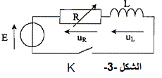
/III نعتبر الدارة الكهربائية الممثلة في الشكل -3- جانبه
E = 6,0 V ، R :مقاومة الناقل الاومي
في اللحظة (t=0) نغلق القاطعة K وبواسطة جملة معلوماتية نحصل على
المنحني الشكل -4- يمثل تغيرات التوتر بدلالة الزمن .
1/ منحني الشكل -4- يمثل التوتر بين طرفي الناقل الأومي .

ص 2/3

منحنيــــــــات الخاصة بالتمرين الثالث :

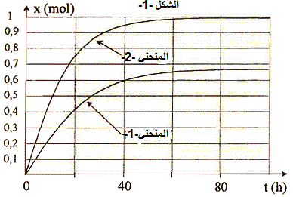
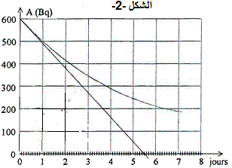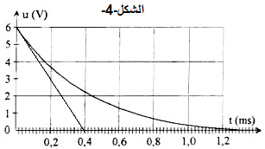

ص3/3

التركيز + الموارد الفيزيائية + استغلال الموارد الرياضية = النجــــــــــــــــــــــاح .

بالتوفيق فــــي شهادة البكالوريا .

اساتذة المادة

